Oznámení výkonu agendy soukromoprávním uživatelem údajů (SPUÚ)
Registrace SPUÚ pro výkon agendy je nezbytná pro přístup konkrétního SPUÚ k referenčním údajům základních registrů a k údajům dalších agendových informačních systémů (AIS).
Oznámení o vykonávání působnosti vašeho SPUÚ v agendě je třeba vyplnit a odeslat do 30 dnů ode dne registrace agendy. O tom vás bude systém AIS RPP Působnostní (AISP) informovat prostřednictvím datové schránky.
Také si můžete sami zkontrolovat, která vaše oznámení o výkonu agendy je třeba odeslat k registraci. Jak na to?
- Přihlaste se do AISP a vyberte „Katalog výkonu agend“.
- Pokračujte na „Zobrazení detailu oznámení výkonu agendy SPUÚ“.
- V kolonce „Stav výkonu agendy“ klikněte na možnost „Rozpracováno“ a následně na „Vyhledat“. V dolní části stránky se vám zobrazí „Přehled oznámení o výkonu agendy SPUÚ“.
Tam najdete všechny agendy, ve kterých vykonáváte působnost a které jsou ve stavu „Rozpracováno“, tzn. které vyžadují vaši kontrolu, aktualizaci a odeslání k registraci na Digitální a informační agenturu.
Postup při oznámení výkonu agendy SPUÚ:
1. Přihlaste se do AISP. V případě, že ještě nemáte zřízený přístup do AISP, postupujte podle Návodu na přihlášení do AIS Působnostní.
2. V menu zvolte „Katalogu výkonu agend“ > „Oznámení o výkonu agendy SPUÚ“ a vyberte příslušnou agendu (která je ve stavu „Rozpracováno“) kliknutím na „Kód výkonu agendy“.
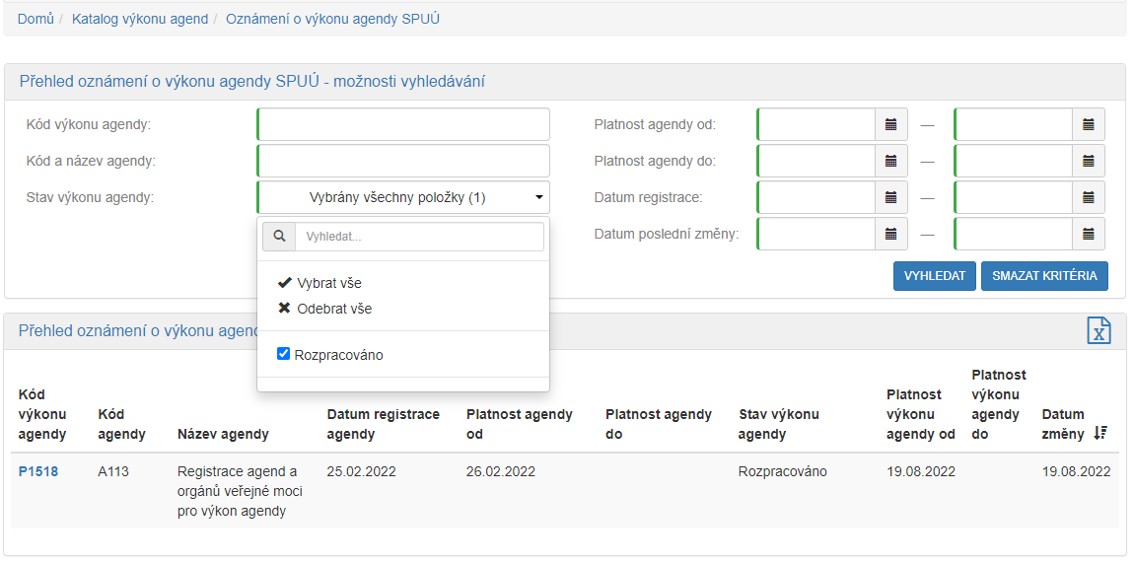
3. Tím se otevře záložka „Definice“, kde klikněte na „Definice rozsahu výkonu agendy“ a do políčka „Platnost od“ zadejte buď aktuální datum nebo datum v budoucnu, od kterého budete agendu vykonávat. Políčko „Platnost do“ nevyplňujte. Poté uložte.
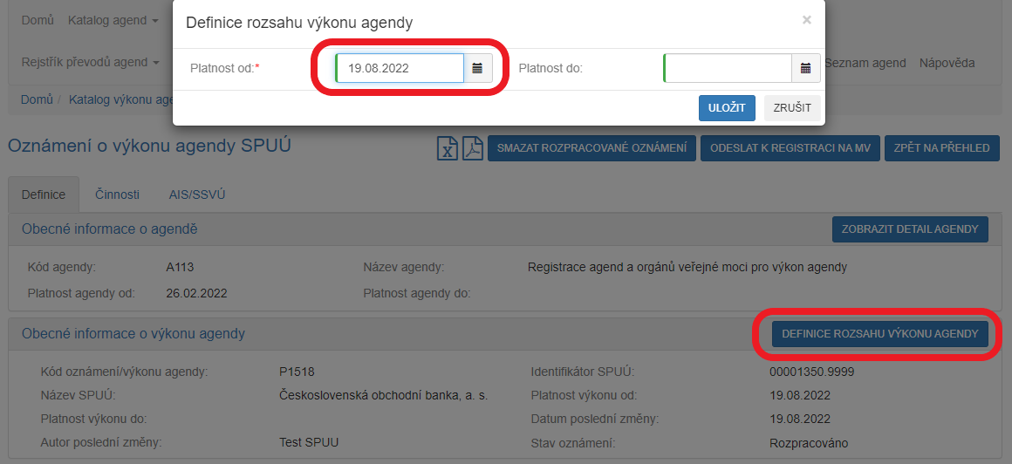
4. Záložka „Činnosti“ je informační. Zde si ověříte, jaké činnosti vám ohlašovatel agendy přiřadil pro výkon agendy. Ve sloupci „Činnosti vykonávané na základě přímého uvedení SPUÚ“ zjistíte, zda ohlašovatel použil kategorie SPUÚ, kterých jste členem (pak jsou zde názvy těchto kategorií) nebo zadal přímo vaše SPUÚ (pak je zde zatržítko).
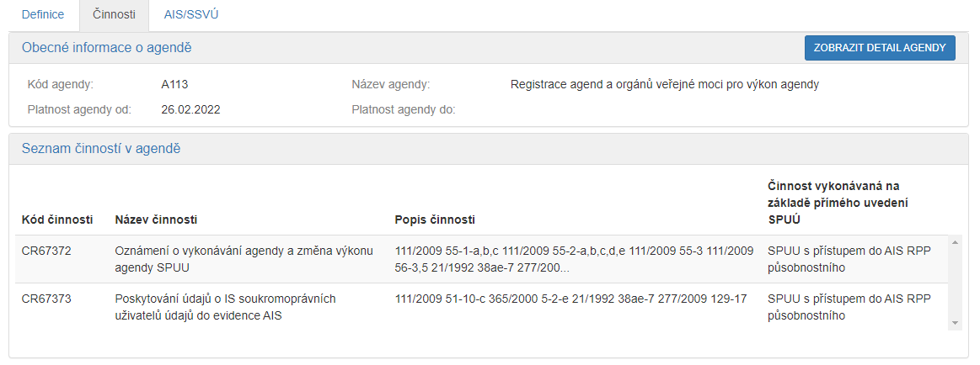
5. Pokud chcete k údajům ZR nebo jiných AIS přistupovat vlastním informačním systémem, tzv. soukromoprávním systémem pro využívání údajů (SSVÚ) a tuto možnost ohlašovatel agendy povolil (pokud nepovolil, je volba šedivá), doplňte ještě tento SSVÚ. Na záložce „AIS/SSVÚ“ klikněte na „Přidat AIS/SSVÚ“.
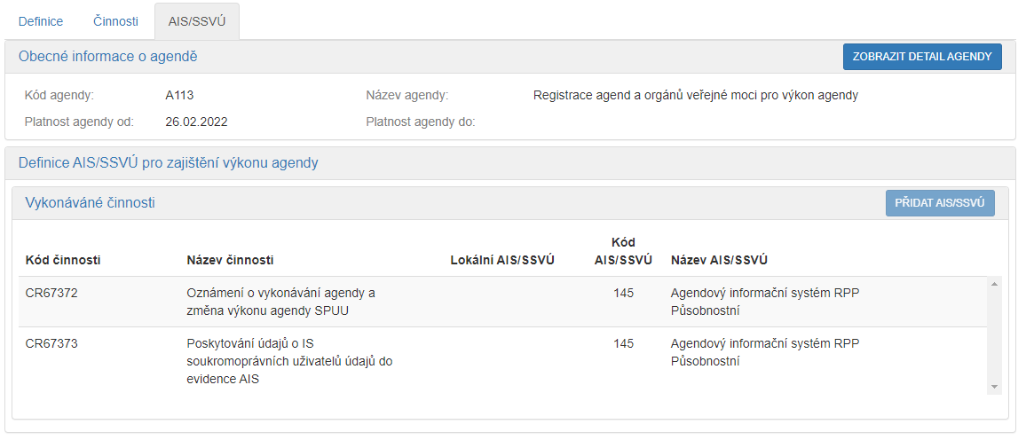
Do kolonky „Název a identifikace AIS/SSVÚ“ zadejte alespoň jedno číslo nebo jedno písmeno z názvu tohoto SSVÚ, poté se objeví seznam nalezených SSVÚ, ze kterého vyberte ten správný, přiřaďte k činnostem, které jsou SSVÚ vykonávány a klikněte na „Uložit“. Pokud nenajdete správný SSVÚ, obraťte se na jeho garanta, aby ho doplnil do „Katalogu SSVÚ“. Analogický postup k tomu je uvedený v RPP kompendium nový AIS.
Kliknutím na „Odeslat k registraci na MV“ a potvrzením spustí AISP validační kontrolu. Pokud jsou v oznámení nějaké nedostatky, systém vás na ně upozorní chybovou hláškou. Pokud kontrola proběhne bez závad, obdržíte informaci o registraci oznámení.
Pokud nestihnete oznámení o vykonávání působnosti odeslat k registraci na MV, můžete práci dokončit později. Ručně uložit je potřeba jen práci v jednotlivých dialozích, jinak se změny ukládají automaticky. Rozpracované oznámení pak naleznete v „Katalog výkonu agend“ pod „Oznámení o výkonu agendy SPUÚ“.
Zaregistrované oznámení můžete kdykoliv editovat přes možnost „Změna výkonu agendy SPUÚ“.
Při další práci s AISP vám doporučujeme postupovat podle metodických návodů a doporučení.
Kompletní manuál k výkonu agendy SPUÚ naleznete v Nápovědě AISP > Katalog výkonu agend.
Pokud máte jakýkoliv problém, neváhejte se obrátit na e-mailovou adresu posta@dia.gov.cz, při veškeré komunikaci nezapomeňte uvést IČO vašeho SPUÚ.

